**TRƯỜNG THPT Tạ Uyên**

**Tổ: Lý – Công nghệ - KTPL**

**Họ và tên GV: Nguyễn Thị Nga**

**BÀI 4: AN SINH XÃ HỘI**

Thời gian thực hiện: 3 tiết; Tiết PPCT:

**I. MỤC TIÊU**

**1. Về kiến thức:**

Sau bài học này, HS sẽ:

- Nêu được khái niệm và vai trò của an sinh xã hội.

- Giải thích được sự cần thiết của an sinh xã hội.

- Gọi tên được một số chính sách an sinh xã hội cơ bản.

**2. Về năng lực:**

*- Năng lực chung:*

+ Tự chủ và tự học để có những kiến thức cơ bản về chính sách an sinh xã hội.

+ Giao tiếp và hợp tác trong làm việc nhóm để thực hiện những hoạt động học tập.

+ Giải quyết vấn đề và sáng tạo ở những tình huống đặt ra trong bài học và trong thực tiễn cuộc sống liên quan đến an sinh xã hội.

*- Năng lực đặc thù:*

+ Năng lực điều chỉnh hành vi: Hiểu được trách nhiệm của công dân trong thực hiện đường lối, chủ trương của Đảng, chính sách, pháp luật của Nhà nước về các chính sách an sinh xã hội; Thực hiện được trách nhiệm của công dân về an sinh xã hội bằng những việc làm cụ thể, phù hợp; Đồng tình, ủng hộ những thái độ, hành vi, việc làm phù hợp với chuẩn mực đạo đức và chấp hành đường lối, chủ trương của Đảng, chính sách, pháp luật của Nhà nước; Phê phán, đấu tranh với những thái độ, hành vị, việc làm vi phạm chuẩn mực đạo đức, pháp luật khi tham gia các hoạt động trong xã hội.

+ Năng lực tìm hiểu và tham gia các hoạt động kinh tế - xã hội: Tìm hiểu, tham gia và vận động người khác tham gia các hoạt động an sinh xã hội phù hợp với lứa tuổi;

+ Năng lực phát triển bản thân: Bước đầu đưa ra các quyết định hợp lí và tham gia giải quyết được một số vấn đề của cá nhân, gia đình và cộng đồng bằng các hành vi, việc làm phù hợp với chuẩn mực đạo đức, pháp luật và lứa tuổi.

**3. Về phẩm chất:**

- Yêu nước, tin tưởng vào chính sách an sinh xã hội và con đường đi lên chủ nghĩa xã hội của đất nước.

- Trung thực và có trách nhiệm công dân khi tham gia các hoạt động góp phần thực hiện chính sách an sinh xã hội phù hợp.

- Chăm chỉ trong học tập và lao động. Nhân ái trong tham gia các hoạt động cộng đồng.

**4. Tích hợp quyền con người**

**- Mức độ tích hợp:** *Tích hợp bộ phận vào yêu cầu cần đạt:* Giải thích được một cách đơn giản sự cần thiết của an sinh xã hội.

**- Cách thức thực hiện:** Giáo viên hướng học sinh hiểu được ý nghĩa của an sinh xã hội trong việc thực hiện các quyền con người như: Quyền được bảo đảm an sinh xã hội; quyền lao động; quyền được bảo vệ, chăm sóc sức khỏe, khám bệnh, chữa bệnh; quyền và nghĩa vụ học tập.

**II. THIẾT BỊ DẠY HỌC VÀ HỌC LIỆU**

**1. Đối với giáo viên**

- SGK, SGV, SBT Giáo dục kinh tế và pháp luật 12.

- Tranh ảnh, clip và các mẩu chuyện về các hoạt động thực hiện chính sách an sinh xã hội..

- Đồ dùng dạy học khác.

**2. Đối với học sinh:** SGK; Tranh ảnh, tư liệu sưu tầm liên quan đến bài học an sinh xã hội.

**III. TIẾN TRÌNH DẠY HỌC**

**1. Ổn định lớp**

**2. Bài mới**

**TIẾT 1**

**A. HOẠT ĐỘNG KHỞI ĐỘNG**

**a. Mục tiêu:** Từ việc tổ chức cho HS tham gia trò chơi, giúp học sinh có được hiểu biết ban đầu về các chính sách an sinh xã hội và một số hoạt động cụ thể của nhà nước, tổ chức, cá nhân góp phần thực hiện chính sách an sinh xã hội, tạo hứng thú và những hiểu biết ban đầu của HS về bài học mới.

**b. Nội dung:** HS tham gia chơi trò chơi trả lời các câu hỏi để lật mảnh ghép ảnh từ đó có được nội dung về chính sách an sinh xã hội.

**c. Sản phẩm học tập:** Câu trả lời của HS để lật các bức ảnh kết nối với nội dung cần tìm hiểu trong bài.

**d. Tổ chức thực hiện:**

***- Chuyển giao nhiệm vụ học tập***

GV chia số HS trong lớp thành các nhóm nhỏ và giao nhiệm vụ học tập cho từng nhóm (mỗi nhóm là một đội chơi gồm 4 HS quy định từ nhóm 1-8). Nhiệm vụ của các nhóm là thảo luận và trả lời ác câu hỏi sau đây:

*1*. *Nhà nước ta đã thực hiện hoạt động nào nhằm hỗ trợ người lao động khi bị mất việc làm, học nghề và tìm việc làm mới?*

*2. Một loại thẻ cấp cho trẻ em dưới 6 tuổi, theo đó trẻ được hưởng 100% chi phí khám bệnh, chữa bệnh và không áp dụng giới hạn tỷ lệ thanh toán thuốc, hóa chất, vật tư y tế và dịch vụ kỹ thuật?*

*3. Một khoản tiền nhằm hỗ trợ cho các đối tượng yếu thế cần được hỗ trợ về kinh tế, trong đó có người cao tuổi để vượt qua khó khăn trong những tình huống nhất định?*

*4. Một loại nhà ở có sự hỗ trợ của Nhà nước cho các đối tượng được hưởng chính sách hỗ trợ về nhà ở, mục đích cung cấp nhà ở giá rẻ cho một số đối tượng được ưu tiên?*

*5. Các bức ảnh trên nói đến chính sách nào của nước ta?*

***- Thực hiện nhiệm vụ học tập***

+ Bước 1: GV tổ chức cho HS lật mảnh ghép và trả lời câu hỏi tìm ra một số chính sách, hoạt động an sinh xã hội và cho biết ý nghĩa của các chính sách đó đối với xã hội.

+ Bước 2: GV chuẩn bị trước giờ học: 1 điều khiển máy tính, chọn ra 3 bạn trong lớp để cùng làm ban tổ chức, 1 dẫn chương trình, 1 thư ký.

+ Bước 3: GV tổ chức thực hiện

+) GV sử dụng vòng quay Random chọn ra đội dành quyền lật mảnh ghép và trả lời câu hỏi (sử dụng smartphon).

+) Ban tổ chức trình chiếu câu hỏi theo lựa chọn của các nhóm và lật mảnh ghép. Quay lựa chọn nhóm khác trả lời nếu nhóm này trả lời chưa đúng.

+) Kết thúc phần trả lời, thư kí ghi số điểm của các nhóm và khen thưởng (có thể để tổng hợp vào điểm số trong suốt quá trình bài học nếu vẫn giữ nguyên nhóm này).

***- GV đánh giá, tổng kết và giới thiệu chủ đề bài học:***

Để đảm bảo cuộc sống an toàn cho người dân, nhà nước ta luôn quan tâm đến vấn đề an sinh xã hội. Sự quan tâm của nhà nước được cụ thể hóa trong các chính sách an sinh xã hội tại Việt Nam. Các chính sách an sinh xã hội trên chỉ là 4 trong số rất nhiều chính sách ASXH được nhà nước ta thực hiện. Vậy an sinh xã hội là gì? Vai trò, sự cần thiết của ASXH và những chính sách ASXH được thực hiện ở nước ta như thế nào? Chúng ta cùng tìm hiểu **Bài 4: An sinh xã hội.**

**B. HOẠT ĐỘNG HÌNH THÀNH KIẾN THỨC**

**Hoạt động 1: Tìm hiểu về khái niệm an sinh xã hội và một số chính sách an sinh xã hội cơ bản**

**a. Mục tiêu:** HS nêu được khái niệm chính sách an sinh xã hội và kể tên được một số chính sách an sinh xã hội cơ bản.

**b. Nội dung:** HS tìm hiểu video: <https://vtv.vn/xa-hoi/xay-dung-luoi-an-sinh-xa-hoi-da-tang-20231007182442035.htm>

GV đưa ra câu hỏi thảo luận: Sau khi theo dõi video, em hãy cho biết quan điểm của em về an sinh xã hội? hay an sinh xã hội là gì?

Hãy kể tên 1 số chính sách an sinh xã hội được đề cập tới trong video trên.

Từ đó HS rút ra nội dung kiến thức cơ bản nhất về khái niệm chính sách an sinh xã hội và kể tên được một số chính sách an sinh xã hội cơ bản.

**Tích hợp quyền con người**

*Tích hợp bộ phận vào yêu cầu cần đạt:* Giải thích được một cách đơn giản sự cần thiết của an sinh xã hội.

Giáo viên hướng học sinh hiểu được ý nghĩa của an sinh xã hội trong việc thực hiện các quyền con người như: Quyền được bảo đảm an sinh xã hội; quyền lao động; quyền được bảo vệ, chăm sóc sức khỏe, khám bệnh, chữa bệnh; quyền và nghĩa vụ học tập.

**c. Sản phẩm học tập:** HS trả lời được các câu hỏi mà giáo viên đặt ra. Tự rút ra được hiểu biết về khái niệm chính sách an sinh xã hội và kể tên được một số chính sách an sinh xã hội.

**d. Tổ chức hoạt động:**

|  |  |
| --- | --- |
| **HOẠT ĐỘNG CỦA GV- HS** | **KIẾN THỨC CẦN ĐẠT** |
| **Giao nhiệm vụ học tập**  GV giao nhiệm vụ cho HS xem (quan sát) video và trả lời câu hỏi:  *1/ Qua đoạn video trên, em hiểu an sinh xã hội là gì?*  2/ *Từ đoạn video và hiểu biết của bản thân, em hãy kể tên các chính sách an sinh xã hội mà em biết.*  **Thực hiện nhiệm vụ**  - Học sinh quan sát video  - HS thực hiện nhiệm vụ theo nhóm/cá nhân, viết câu trả lời ra giấyhoặc phiếu học tập.  **Báo cáo, thảo luận**  GV mời 1 – 2 đại diện nhóm/HS trong lớp lần lượt trả lời từng câu hỏi**,** các HS khác bổ sung ý kiến.  **Kết luận, nhận định**  – GV nhận xét việc thực hiện nhiệm vụ học tập của HS và kết luận. | **1. An sinh xã hội và các chính sách an sinh xã hội**  *a. Khái niệm an sinh xã hội*  - An sinh xã hội là hệ thống các chính sách can thiệp của Nhà nước và các lực lượng xã hội thực hiện nhằm giảm mức độ nghèo đói, nâng cao năng lực tự bảo vệ của người dân và xã hội trước những rủi ro hay nguy cơ giảm hoặc mất thu nhập, bảo đảm ổn định, phát triển và công bằng xã hội.  - Chính sách việc làm, thu nhập và giảm nghèo;  - Chính sách bảo hiểm xã hội;  - Chính sách trợ giúp xã hội;  - Chính sách dịch vụ xã hội cơ bản. |

**Hoạt động 2:** **Các nhóm chơi trò chơi “Giải mật thư” để khái quát về** **một số chính sách an sinh xã hội cơ bản**

**a. Mục tiêu:** Giúp HS khái quát lại được các chính sách an sinh xã hội cơ bản thông qua việc chủ động hợp tác với nhau, bàn bạc, khai thác thông tin trong SGK, trên mạng internet để xử lí thông tin cần tìm kiếm và khái quát được vấn đề An sinh xã hội; rèn luyện khả năng tư duy và kĩ năng lắng nghe, phản hồi tích cực khi tranh luận giữa các nhóm có nội dung khác nhau.

**b. Nội dung**:Giáo viên phát mật thư cho các nhóm và yêu cầu HS các nhóm trong 5 phút hãy tìm kiếm các thông tin trong SGK, trên mạng internet và liệt kê các quan niệm về vấn đề An sinh xã hội và dựa vào ký tự mã hoá ở bảng để đi tìm nội dung của mật thư.

**c. Sản phẩm học tập:** HS giải được nội dung của mật thư.

**d. Tổ chức hoạt động:**

|  |  |
| --- | --- |
| **HOẠT ĐỘNG CỦA GV- HS** | **KIẾN THỨC CẦN ĐẠT** |
| ***- Chuyển giao nhiệm vụ học tập:*** Giáo viên phát mật thư, cùng giải quyết chung các yêu cầu sau:  + Trong 5 phút hãy tìm kiếm các thông tin trong SGK, trên mạng internet và dựa vào ký tự mã hoá để tìm ra nội dung mật thư?  + Trong 2 phút tiếp theo báo cáo kết quả mật thư bằng bảng phụ  + Học sinh tiếp nhận yêu cầu từ giáo viên  ***- Thực hiện nhiệm vụ***  + Các nhóm tiến giải các ký tự mã hoá, thảo luận, ghi kết quả ra bảng phụ  ***- Báo cáo và thảo luận:***  + Các nhóm dán sản phẩm lên bảng theo vị trí được phân công.  + Các nhóm khác có quyền sửa đổi nếu thấy chưa đúng  ***- Đánh giá kết quả:***  + Sau khi các nhóm kết thúc phần giải mật thư, giáo viên đánh giá tổng hợp về ý thức trách nhiệm và thời gian tham gia tìm kiếm thông tin, kĩ năng giải mã ký tự của các nhóm.  + GV khái quát bằng sơ đồ | **1. An sinh xã hội và các chính sách an sinh xã hội**  b. Hệ thống chính sách an sinh xã hội hiện nay ở Việt Nam hiện nay  - Chính sách việc làm, thu nhập và giảm nghèo;  - Chính sách bảo hiểm xã hội;  - Chính sách trợ giúp xã hội;  - Chính sách dịch vụ xã hội cơ bản.  => An sinh xã hội ra đời nhằm bảo đảm an toàn cho mọi thành viên trong xã hội, trước những rủi ro trong cuộc sống. Mỗi công dân cần nhận thức đúng đắn về vai trò của an sinh xã hội, tích cực tham gia và tuyên truyền, vận động mọi người thực hiện các chính sách về an sinh xã hội để không ngừng nâng cao đời sống vật chất và tinh thần, góp phần thực hiện mục tiêu dân giàu, nước mạnh, dân chủ, công bằng, văn minh. |

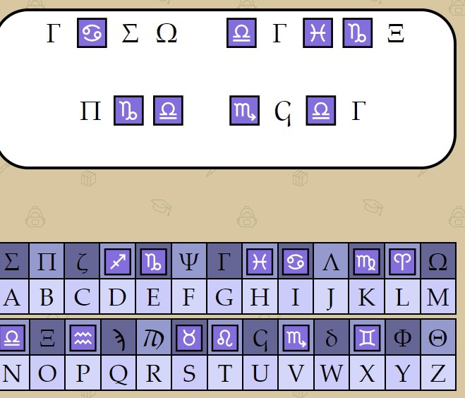

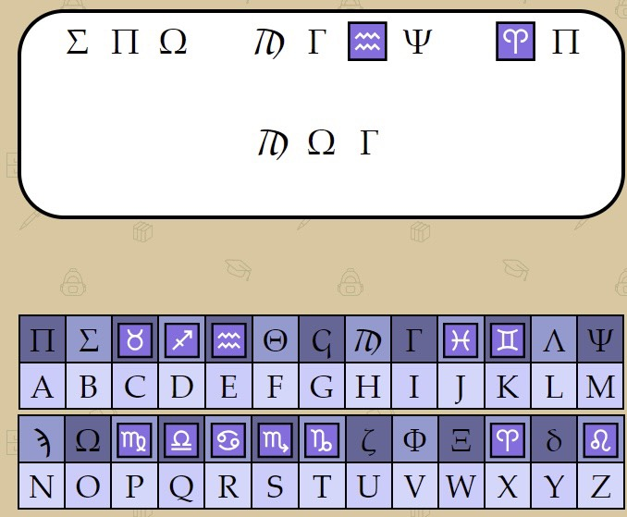

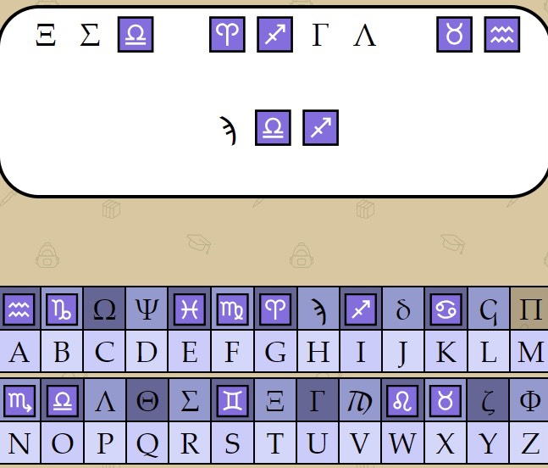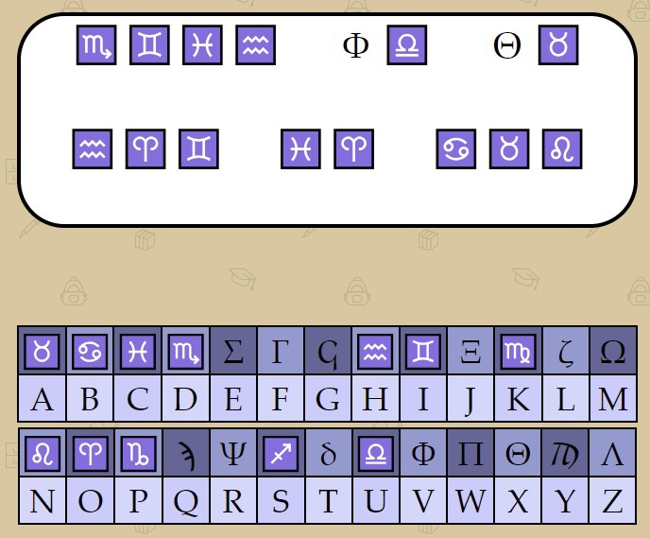

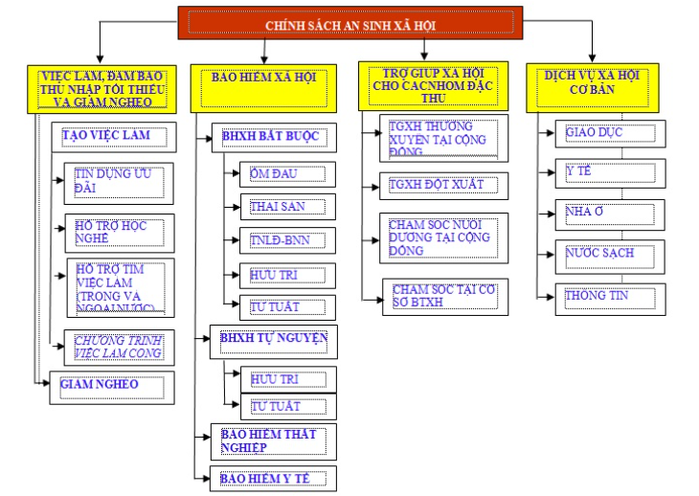

Hình 2: Mô hình chính sách An sinh xã hội Việt Nam

**TIẾT 2**

**Hoạt động 1: Kiểm tra bài cũ**

**a. Mục tiêu:** Củng cố lại nội dung đã học trong tiết học trước.

**b. Nội dung:** Học sinh thực hiện nhiệm vụ GV đưa ra.

**c. Sản phẩm học tập:** Học sinh làm được đúng các bài tập.

**d. Tổ chức hoạt động:**

|  |  |
| --- | --- |
| **HOẠT ĐỘNG CỦA GV- HS** | **KIẾN THỨC CẦN ĐẠT** |
| **Giao nhiệm vụ học tập:** GV tổ chức cho Hs tham gia trò chơi**.**  **Thực hiện nhiệm vụ:**  HS làm bài tập theo link:  [*https://wordwall.net/vi/resource/74963000*](https://wordwall.net/vi/resource/74963000)  Nếu lớp học không có Internet hoặc hs không được sử dụng điện thoại, gv có thể cho hs nối từ, cụm từ của cột A và nội dung của cột B.  **Kết luận:** GV đưa ra kết quả chính xác. | |  |  | | --- | --- | | **CỘT TỪ KHÓA** | **CỘT NỘI DUNG** | | 1. Chính sách việc làm | a. Đảm bảo thu nhập tối thiểu và giảm nghèo bền vững, tăng cường cơ hội có việc làm cho người lao động yếu thế. | | 2. Chính sách bảo hiểm | b. Giúp người lao động và gia đình của họ phòng ngừa, giảm thiểu rủi ro, ổn định cuộc sống khi thu nhập bị giảm hoặc bị mất khi gặp phải rủi ro. | | 3. Chính sách trợ giúp xã hội | c. Hỗ trợ thường xuyên đối với người có hoàn cảnh đặc thù và hỗ trợ đột xuất cho người dân nhanh chóng ổn định cuộc sống khi gặp các rủi ro. | | 4. Chính sách đảm bảo các dịch vụ xã hội cơ bản | d. Hỗ trợ thường xuyên đối với người có hoàn cảnh đặc thù và hỗ trợ đột xuất cho người dân nhanh chóng ổn định cuộc sống khi gặp các rủi ro. | | 5. An sinh xã hội | e. Hệ thống các chính sách và thiệp của nhà nước vào các lực lượng xã hội nhằm thực hiện giảm mức độ nghèo, nâng cao năng lực tự bảo vệ của mình và xã hội trước những rủi ro, nguy cơ hoặc mất thu nhập, bảo đảm ổn định, phát triển và công bằng xã hội. | |

**Hoạt động 2: *Tìm hiểu về vai trò của chính sách an sinh xã hội***

**a. Mục tiêu:** Nêu được sự vai trò của các chính sách an sinh xã hội; góp phần hình thành các Phẩm chất: Trách nhiệm, yêu nước; Năng lực chung: Tự học và tự chủ, hợp tác và giao tiếp, Năng lực đặc thù: Năng lực giải quyết vấn đề - sáng tạo, Năng lực tìm hiểu và tham gia hoạt động kinh tế – xã hội,

**b. Nội dung:** HS đọc thông tin trong SGK tr. 36 – 37 để hoàn thiện phiếu học tập:

**c. Sản phẩm học tập:** Hs hoàn thành phiếu học tập, phần trình bày của HS nhận xét được kết quả thực hiện chính sách an sinh xã hội của Việt Nam và nêu được vai trò của an sinh xã hội đối với các đối tượng được hưởng chính sách an sinh xã hội; đối với sự phát triển kinh tế – xã hội và Nhà nước.

**d. Tổ chức hoạt động:**

|  |  |
| --- | --- |
| **HOẠT ĐỘNG CỦA GV- HS** | **KIẾN THỨC CẦN ĐẠT** |
| **Giao nhiệm vụ học tập:**  *Gợi ý: sử dụng Trò chơi Khách – Chủ (Phương pháp Thảo luận cặp đôi – Kỹ thuật mảnh ghép đôi)*  *- GV chia nhóm:* Khách – Chủ. GV chia lớp thành các cụm khác nhau, mỗi cụm từ 10 -12 hs. Trong mỗi cụm chia thành các nhóm khác nhau: mỗi nhóm 2 hs. Nếu lớp lẻ, thì hs dư sẽ ghép thành nhóm 3 người. Quy ước: HS A – Chủ, HS B – Khách (hoặc ngược lại)    **Thực hiện nhiệm vụ:**  - HS thực hiện nhiệm vụ theo nhóm, nghiêm túc chấp hành nội quy trong nhóm.  - Đại diện mỗi nhóm nhận giấy A0 và tiến hành thực hiện theo hướng dẫn của GV.  *\* Giai đoạn 1: Chủ nhà chuẩn bị đón khách:*  – GV chuyển giao nhiệm vụ, đưa ra yêu cầu cho HS:  + GV yêu cầu hs A hoàn thành phiếu học tập số 1, HS B hoàn thành phiếu học tập số 2. (Gv có thể chiếu phiếu HT trên máy chiếu và yêu cầu học sinh hoàn thiện phiếu vào vở ghi của mình).  + Mỗi HS trong nhóm làm việc độc lập, hoàn thành phiếu học tập cá nhân trong thời gian 5 phút để thực hiện các yêu cầu.  + Kết thúc 5’ làm việc, HS theo nhóm bàn chia sẻ, thảo luận và thống nhất câu trả lời trong thời gian 2p.  * *Giai đoạn 2: Khách đến chơi nhà:*    ***+*** *Chủ nhà đãi khách:*Chủ nhà chia sẻ sản phẩm học tập của mình với khách trong thời gian 2p.  *+ Khách đãi chủ nhà*: Khách chia sẻ sản phẩm học tập của mình trong thời gian 2p    ***– Lưu ý:*** Trong nội dung chia sẻ này cả Khách và Chủ phải ghi được tóm tắt nội dung vào vở của mình và chốt lại được: Vai trò của chính sách ASXH đối với người được hưởng chính sách ASXH và đối với sự phát triển kinh tế - xã hội.  - GV yêu cầu cặp Khách – Chủ thảo luận trả lời câu hỏi: ***Chính sách ASXH có vai trò như thế nào đối với Nhà nước? (thời gian 2p)***  ***Gợi ý:*** Theo Văn kiện Đại hội Đảng lần thứ XIII, trong giai đoạn 2016 – 2020, hệ thống an sinh xã hội Việt Nam đã đảm bảo công bằng, toàn diện, tiếp cận được chuẩn quốc tế, đảm bảo người dân được thụ hưởng nhiều hơn thành quả phát triển kinh tế – xã hội. An sinh xã hội được quan tâm thực hiện và bảo đảm.  **Báo cáo và thảo luận:**  GV gọi bất kì 2 hs lên bảng trình bày kết quả thảo luận của mình và mời các nhóm khác nhận xét. (GV có thể tăng thêm sự tương tác bằng cách gọi hs được chia sẻ). Kết quả chia sẻ của bạn được gọi sẽ chấm điểm cho cả Khách và Chủ.  **GV ghi nhận phần trả lời của các nhóm, kết luận.** | **Vai trò của ASXH:**  - *Đối với đối tượng thụ hưởng chính sách ASXH:* Được hỗ trợ giải quyết việc làm; Tăng thu nhập cho những người yếu thế; được cung cấp các dịch vụ xã hội cơ bản như y tế, giáo dục, nhà ở, thông tin….  *- Đối với sự phát triển kinh tế - xã hội:* Góp phần xóa đối giảm nghèo, giảm bất bình đẳng, thu hẹp chênh lệch giữa các vùng, các nhóm dân cư, góp phần nâng cao đời sống vật chất và tinh thần cho người dân.  ***-*** *Đối với Nhà nước:*  - Giúp nâng cao hiệu quả quản lí xã hội.  - Giải quyết tốt các vấn đề xã hội.  - Giữ vững ổn định chính trị, xã hội và củng cố quốc phòng, an ninh. |

**Hoạt động 3: *Luyện tập củng cố nội dung vai trò của chính sách an sinh xã hội***

**a. Mục tiêu:**Củng cố kiến thức, phát triển các phẩm chất: Trách nhiệm, chăm chỉ, Năng lực: Giải quyết vấn đề, tìm hiểu các vấn đề kinh tế - xã hội.

**b. Nội dung:**Học sinh làm việc cá nhân theo phiếu học tập “Tớ không hoàn hả”

**c. Sản phẩm:**Phiếu học tập “Tớ không hoàn hảo”

**d. Cách tiến hành hoạt động:**

|  |  |
| --- | --- |
| **HOẠT ĐỘNG CỦA GV- HS** | **KIẾN THỨC CẦN ĐẠT** |
| **Giao nhiệm vụ học tập:** GV phát phiếu học tập cho hs (hoặc chiếu phiếu học tập lên TV).  **Thực hiện nhiệm vụ:**  **-** HS làm việc cá nhân, hoàn thành phiếu học tập trong thời gian 5p.  - Sau đó giáo viên cho hs chấm chéo, nhận xét, bổ sung bằng bút khác màu vào bài của bạn trong thời gian 3p.  - GV thu ngẫu nhiên 2-3 phiếu của hs và chiếu lên TV, nhận xét, đánh giá.  - GV có thể dùng kq này để lấy điểm đánh giá thường xuyên.  **Kết luận:**  GV đưa ra kết quả chính xác. | **PHIẾU HỌC TẬP: Tớ không hoàn hảo**  Họ tên:...................................................  Lớp: .......................................................  **Hãy tìm 5 lỗi không hoàn hảo của tớ nhé!**  Câu 1. Hệ thống các chính sách hỗ trợ của nhà nước là các lực lượng xã hội Nhằm giảm mức độ đói nghèo, nâng cao năng lực tự bảo vệ của nhân dân và xã hội trước những rủi ro, nguy cơ…  N (...........................)  X (............................)  Câu 2. An sinh xã hội là một trong những công cụ quản lý của nhà nước. Nhà nước thông qua hệ thống an sinh xã hội, điều chỉnh, phân phối lại của cải xã hội.  I (...........................)  A (............................)  Câu 3. An sinh xã hội là một trong những tiêu chí cơ bản để phân loại sự tiến bộ của một xã hội, một cộng đồng, một quốc gia.  S (........................)  Ô (...........................)  Câu 4. An sinh xã hội góp phần thúc đẩy tăng trưởng kinh tế nhanh, ổn định, tạo điều kiện cho kinh tế đất nước phát triển nhanh và mạnh mẽ.  A (..........................)  H (............................)  Câu 5. Chính sách an sinh xã hội hỗ trợ giải quyết việc làm, tăng thu nhập cho những người công nhân, được cung cấp các dịch vụ xã hội cơ bản như y tế, giáo dục, nhà ở, thông tin,…  H (...........................)  N (.........................)  **Câu hỏi:** Sắp xếp các chữ cái vừa tìm được thành 1 từ khóa. Nêu suy nghĩ của em khi đọc từ khóa đó?  Đáp án   |  |  |  | | --- | --- | --- | | 1 | X | Can thiệp | | 2 | I | Điều tiết | | 3 | Ô | Đánh giá | | 4 | A | Bền vững | | 5 | H | yếu thế |   Từ khóa: XÃ HỘI |

**TIẾT 3**

**C. HOẠT ĐỘNG LUYỆN TẬP**

**a. Mục tiêu:** HS củng cố kiến thức đã được khám phá ở những tiết trước, tiếp cận với những câu hỏi theo cấu trúc đề thi TNTHPT 2025 có liên quan đến các nội dung về an sinh xã hội, vai trò của an sinh xã hội, một số chính sách an sinh xã hội cơ bản.

**b. Nội dung:** GV yêu cầu HS trả lời các câu hỏi ở các dạng : trắc nghiệm nhiều lựa chọn, câu đúng sai và bài tập 1, 2, 3 phần Luyện tập SGK; HS vận dụng kiến thức đã học, vận dụng kiến thức thực tế, liên hệ bản thân và thực hiện nhiệm vụ.

**c. Sản phẩm học tập:**

- HS trả lời được các câu hỏi trắc nghiệm, đúng – sai, tình huống.

- HS đưa ra được lời khuyên cho các nhân vật.

**d. Tổ chức thực hiện:**

|  |  |
| --- | --- |
| **HOẠT ĐỘNG CỦA GV- HS** | **KIẾN THỨC CẦN ĐẠT** |
| Cách tổ chức trò chơi: “Ai là triệu phú”  **GV chuyển giao nhiệm vụ:**  - Có 7 câu hỏi trắc nghiệm, mỗi câu hỏi khi trả lời đúng được 1 điểm, trả lời đúng đến câu nào thì được điểm tương ứng với câu hỏi đó. Vượt qua được 7 câu trắc nghiệm sẽ bước vào vòng “Triệu phú sáng suốt” với câu hỏi đúng sai dựa vào thông tin được cung cấp.  - Trong quá trình trả lời, học sinh được sử dụng 2 quyền trợ giúp sau khi trả lời được 5 câu hỏi trắc nghiệm đầu tiên:  - Quyền hỏi ý kiến Thầy cô dự giờ (chỉ được thầy cô trợ giúp trả lời xác minh đúng/sai 1 lần).  - Quyền trợ giúp 50/50 (giáo viên chỉ ra 2 phương án sai).  - Học sinh tiếp nhận yêu cầu từ giáo viên  **Thực hiện nhiệm vụ:**  + Lấy tinh thần xung phong lên tham gia trả lời  *- Báo cáo và thảo luận:*  + Học sinh tham gia trả lời.  + Các học sinh khác có quyền sửa đổi nếu thấy chưa đúng  **Đánh giá kết quả:**Sau khi kết thúc phần thi, giáo viên đánh giá điểm theo kết quả, ý thức trách nhiệm và thời gian tham gia trả lời các câu hỏi củng cố liên quan kiến thức bài học.  **\* Lưu ý:**  ***Sau khi thực hiện xong nhiệm vụ phần câu hỏi này, nếu còn thời gian thì GV cho học sinh làm các câu hỏi trong SGK ở cuối bài (GV chọn cách tổ chức hoạt động này theo các cách thức tùy chọn khác nhau)*** | **1. Dạng thức 1: Trắc nghiệm nhiều lựa chọn**  **Câu 1:** Đối với đối tượng được hưởng chính sách an sinh xã hội, vai trò của an sinh xã hội được thể hiện ở nội dung nào sau đây?  A. Được ngang bằng về mức sống giữa mọi người trong xã hội  B. Được hỗ trợ giải quyết việc làm và thu nhập.  C. Giúp xóa bỏ hoàn toàn phân hóa giàu nghèo trong xã hội.  D. Giúp hạn chế tối đa sự cạnh tranh trong hoạt động kinh tế.  **Câu 2:** Hệ thống an sinh xã hội ở nước ta **không** bao gồm chính sách nào sau đây?  A. Chia đều thu nhập  B. Bảo hiểm xã hội.  C. Trợ giúp xã hội.  D. Hỗ trợ việc làm.  **Câu 3:** Nội dung nào sau đây **không** thể hiện vai trò của chính sách an sinh xã hội đối với sự phát triển kinh tế - xã hội?  A. Góp phần xóa đói giảm nghèo.  B. Tăng chênh lệch về điều kiện sống theo vùng  C. Giảm sự bất bình đẳng trong xã hội.  D. Giúp nâng cao hiệu quả quản lí xã hội..  **Câu 4:** Ở nước ta, người từ đủ 80 tuổi trở lên mà không có lương hưu thì hàng tháng được nhận tiền trợ cấp là thể hiện chính sách an sinh xã hội nào sau đây của nhà nước?  A. Hỗ trợ việc làm.  B. Bảo hiểm thất nghiệp.  C. Trợ giúp xã hội.  D. Bảo đảm dịch vụ xã hội.  **Câu 5:** Theo quy định của pháp luật, công chức viên chức và người lao động nữ trong các cơ quan, doanh nghiệp khi sinh con được hưởng chế độ thai sản là thể hiện chính sách an sinh xã hội nào sau đây của nhà nước?  A. Hỗ trợ việc làm.  B. Trợ giúp xã hội.  C. Bảo hiểm.  D. Bảo đảm dịch vụ xã hội.  **Đọc thông tin và trả lời câu hỏi 6, 7**  Đầu năm 2022, trong giai đoạn dịch Covid-19 bùng phát mạnh, chị C rất lo lắng khi chị đang trong thời gian nghỉ thai sản thì chồng chị là anh H lại phải nghỉ việc vì công ty tạm ngừng hoạt động trong khi anh chị đang phải nuôi con nhỏ và mẹ già không có lương hưu. Tuy nhiên, dưới sự hướng dẫn của cán bộ địa phương, hai anh chị đã nhanh chóng hoàn thiện các loại hồ sơ và ngay sau đó chị được nhận tiền thai sản, anh được nhận tiền trợ cấp thất nghiệp còn mẹ của anh H được nhận tiền hỗ trợ trong diện người cao tuổi có hoàn cảnh đặc biệt khó khăn. Chính vì vậy, gia đình chị C, anh H đã vượt qua được giai đoạn khó khăn đó.  **Câu 6:** Trong tình huống trên, chị C và anh H cùng được hưởng chính sách an sinh xã hội nào sau đây?  A. Chính sách hỗ trợ việc làm.  B. Chính sách trợ giúp xã hội  C. Chính sách về bảo hiểm.  D. Bảo đảm dịch vụ xã hội.  **Câu 7:** Trong tình huống trên, mẹ của anh H được hưởng chính sách an sinh xã hội nào sau đây?  A. Hỗ trợ việc làm.  B. Chế độ hưu trí.  C. Trợ giúp xã hội.  D. Bảo đảm dịch vụ xã hội.  **2. Dạng thức 2: Trắc nghiệm đúng sai**  **Câu 8: Thí sinh đọc thông tin và trả lời đúng/sai cho mỗi ý a, b, c, d:**  Theo Sở Lao động - Thương binh và Xã hội Hà Nội, những tháng đầu năm 2024, đơn vị đã phối hợp với các cơ quan, địa phương trên địa bàn theo dõi chặt chẽ diễn biến thị trường lao động, nắm bắt kịp thời tình hình lao động, việc làm sau kỳ nghỉ Tết tại các loại hình doanh nghiệp, nhất là tại các khu công nghiệp để có giải pháp thu hút lao động quay trở lại làm việc; hỗ trợ doanh nghiệp khắc phục tình trạng thiếu lao động cục bộ, đáp ứng nhu cầu nhân lực phục vụ sản xuất, kinh doanh.  Ngay sau kỳ nghỉ Tết, Thành phố đã quan tâm hỗ trợ, phát triển thị trường lao động, tạo điều kiện thuận lợi để người lao động thuộc mọi loại hình doanh nghiệp tiếp cận được việc làm tốt, phù hợp với trình độ. Trong đó, Thành phố ủy thác qua Ngân hàng Chính sách Xã hội cho đối tượng nghèo, đối tượng chính sách xã hội vay với tổng số tiền là 886,9 tỷ đồng, giúp tạo việc làm cho 13,9 nghìn lao động. Theo Sở Lao động Thương binh và Xã hội Hà Nội, số lao động được giải quyết việc làm trong quý I/2024 của Thành phố là hơn 45,6 nghìn người, đạt 27,6% kế hoạch năm, tăng 2,3% so với cùng kỳ năm 2023. Cũng trong quý I/2024, Thành phố ra quyết định hưởng trợ cấp bảo hiểm thất nghiệp cho 14 nghìn người với số tiền hỗ trợ 450,4 tỷ đồng, tư vấn giới thiệu việc làm cho 11,3 nghìn người; hỗ trợ học nghề cho 181 người với số tiền hơn 735 tỷ đồng.  (*Theo: Báo điện tử Chính phủ, ngày 28/03/2024)*  a. Việc Sở Lao động - Thương binh và Xã hội Hà Nội thực hiện đồng bộ các giải pháp phục hồi và phát triển thị trường lao động là thực hiện chính sách an sinh xã hội. (Đ)  b. Việc nhiều người dân ở Hà Nội được vay vốn, nhận trợ cấp thất nghiệp, hỗ trợ học nghề trong 3 tháng đầu năm 2024 sẽ làm gia tăng khoảng cách giàu nghèo giữa các tầng lớp dân cư ở Hà Nội. (S)  c. Chỉ những người lao động trong các cơ quan, doanh nghiệp của nhà nước mới được hưởng chính sách hỗ trợ việc làm và thu nhập. (S)  d. Khi đã có việc làm và mức thu nhập ổn định, người lao động tham gia đóng bảo hiểm thất nghiệp là việc làm không cần thiết. (S) |

**D. HOẠT ĐỘNG VẬN DỤNG**

**a. Mục tiêu:** HS tự giác áp dụng những điều đã học thực hiện được trách nhiệm của công dân về an sinh xã hội vào thực tiễn với không gian mới, tình huống mới nhằm tăng cường ý thức và kĩ năng thường xuyên vận dụng những điều đã học để phát hiện và giải quyết các vấn đề một cách chủ động, sáng tạo.

**b. Nội dung:** GV yêu cầu HS thực hiện nhiệm vụ phần Vận dụng SGK; HS vận dụng kiến thức đã học, sưu tầm thông tin, tư liệu, hình ảnh để thực hiện nhiệm vụ.

**c. Sản phẩm học tập:** Tìm hiểu chính sách an sinh xã hội ở địa phương và viết thành 1 báo cáo, hoặc trình bày thành video, bài Powerpoint,….

**d. Tổ chức thực hiện:**

**Bước 1: GV chuyển giao nhiệm vụ cho HS**

**Mẫu báo cáo thu hoạch**

*Mở đầu:* Trình bày lí do chọn chính sách an sinh xã hội đó.

*Nội dung:*

* Ý nghĩa của chính sách đó ở địa phương.
* Thực trạng của chính sách an sinh xã hội ở địa phương.
* Chỉ ra nguyên nhân và giải pháp khắc phục những tồn tại của chính sách.

*Kết luận.*

**Bước 2: HS thực hiện nhiệm vụ học tập**

**Bước 3: Báo cáo kết quả hoạt động và thảo luận.** HS báo cáo kết quả vào tiết học sau.

**Bước 4: Đánh giá kết quả, thực hiện nhiệm vụ học tập**

GV đánh giá, nhận xét, chuẩn kiến thức và kết thúc tiết học.

**\* HƯỚNG DẪN VỀ NHÀ**

- Ôn lại nội dung kiến thức đã học.

- Làm bài tập.

- Đọc và tìm hiểu trước nội dung kiến thức *Bài 5: Lập kế hoạch kinh doanh.*

|  |  |  |
| --- | --- | --- |
| **BGH KIỂM TRA** | **PHÊ DUYỆT CỦA TỔ CHUYÊN MÔN** | *Ngày tháng năm 2024*  **GIÁO VIÊN THỰC HIỆN** |